**Database apotek**

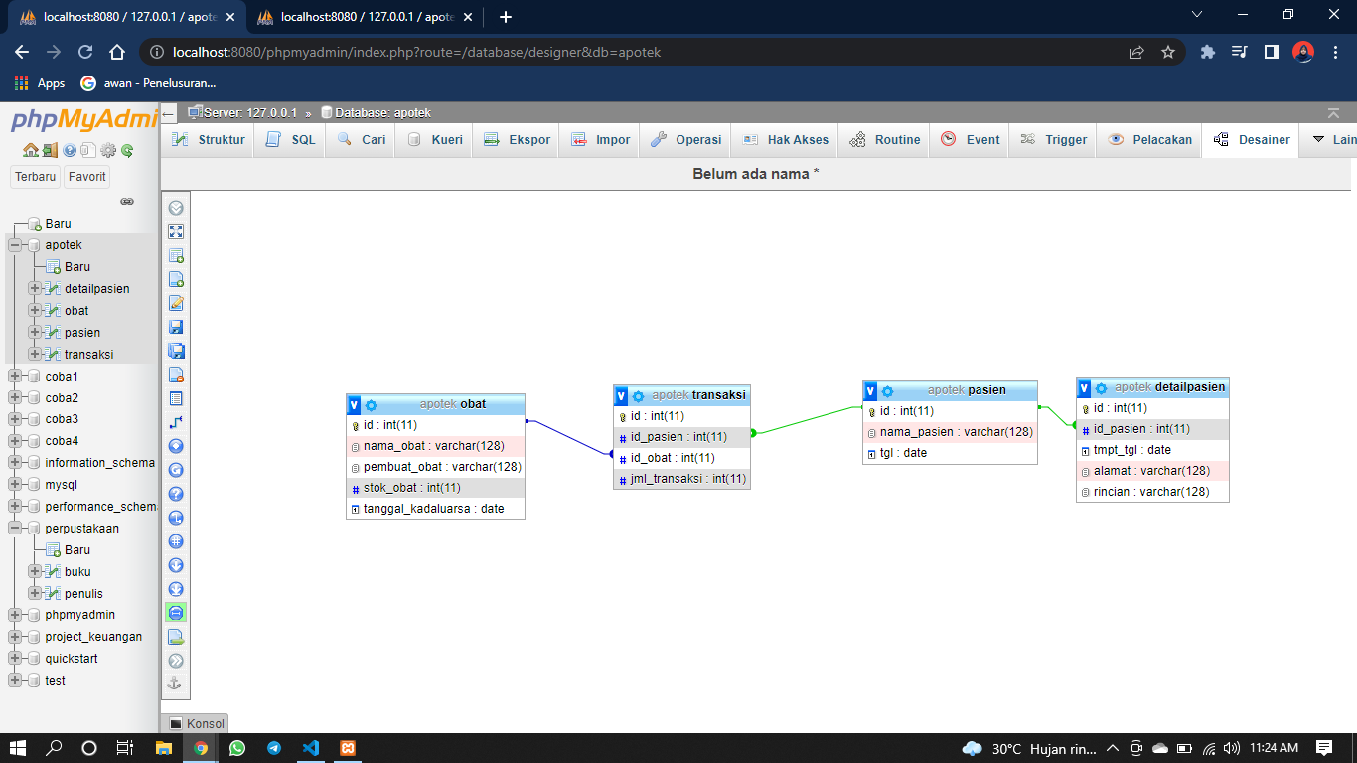

**Relasi One to One**

Setiap pasien yang ada di table pasien memiliki relasi satu data pasien pada table detailPasien.

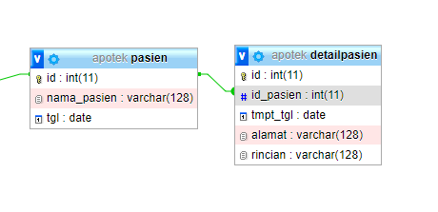

**Relasi One to Many**

Pada setiap pembelian obat pasti melakukan lebih dari satu transaki atau aktifitas pemanggilan relasi antara table obat dan table transaksi.

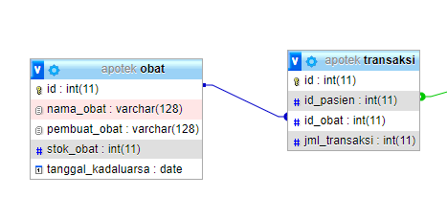

**Relasi Many to many**

Relasi dimana terdapat satu baris pada table kedua, dan disetiap tabelnya pasti menghasilkan satu table lain ditengahnya.

NB: Untuk relasi many to many saya kurang mengerti dalam pembuatan table relasinya. Akan tetapi